Alegeri prezidențiale 2019. Cum votĂm?

INFORMAȚII GENERALE
- În data de 10 noiembrie 2019, în România vor avea loc alegeri pentru Președintele României.
- Mandatul Președintelui României este de 5 ani.
- Preşedintele României se alege prin vot universal, egal, direct, secret şi liber exprimat, în condiţiile prezentei legi.
- Este declarat ales candidatul care a întrunit, în primul tur de scrutin, majoritatea de voturi ale alegătorilor înscrişi în listele electorale permanente.
- În cazul în care niciunul dintre candidaţi nu a întrunit majoritatea de voturi se organizează al doilea tur de scrutin în data de 24 noiembrie 2019, la care participă numai primii 2 candidaţi stabiliţi în ordinea numărului de voturi obţinute în primul tur. Este declarat ales candidatul care a obţinut cel mai mare număr de voturi valabil exprimate.
Cine are dreptul de a fi ales?
Orice cetățean român care are drept de vot, are domiciliul în țară şi a împlinit, până în ziua de alegerilor inclusiv, cel puţin 35 de ani poate fi ales în funcţia de Preşedinte al României.

Cine are dreptul să voteze și cine nu?

- Au dreptul să voteze cetăţenii români care au 18 ani împliniți până în ziua alegerilor inclusiv.
- Nu au dreptul de vot debilii sau alienaţii mintal, puşi sub interdicţie, şi nici persoanele condamnate la pierderea drepturilor electorale, prin hotărâre judecătorească definitivă.

Unde votează alegătorii?

Alegătorul votează la una dintre următoarele secţii de votare:

- în cazul în care se află în unitatea administrativ-teritorială unde îşi are domiciliul sau reşedinţa, poate vota numai la secţia de votare la care este arondată strada sau localitatea unde îşi are domiciliul ori reşedinţa, conform legii;
- în cazul în care se află în altă unitate administrativ-teritorială decât cea unde îşi are domiciliul sau reşedinţa, poate vota la orice secţie de votare din cadrul acesteia;
- în cazul în care îndeplineşte funcţia de membru al biroului electoral al secţiei de votare sau de operator de calculator al biroului electoral al secţiei de votare ori asigură menţinerea ordinii, votează la secţia de votare unde îşi desfăşoară activitatea;
- în cazul în care are mobilitate redusă poate vota la orice secţie de votare care îi asigură accesul la vot.

Cum poate afla un alegător secția de votare la care este arondat și adresa acesteia?

Accesează aici Registrul electoral, introduce datele personale pentru a afla secția la care a fost arondat și adresa acesteia!

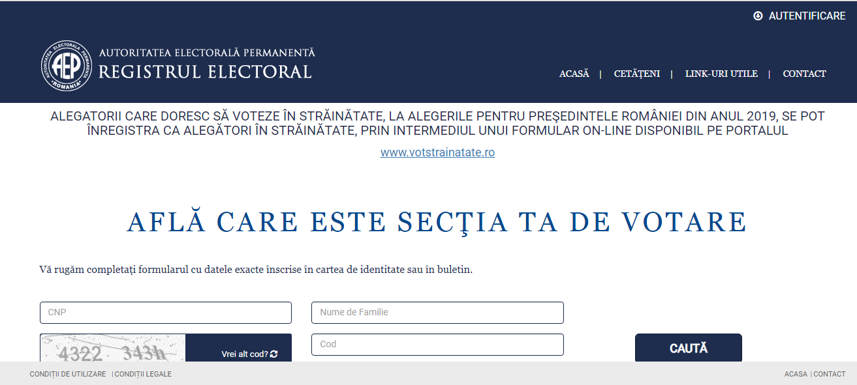

În ce interval orar se desfășoară votarea?

- Votarea începe duminică la ora 7,00 și se încheie la ora 21, 00.
- Alegătorii care la ora 21,00 se află la sediul secţiei de votare, precum şi cei care se află la rând în afara sediului secţiei de votare pentru a intra în localul de vot pot să îşi exercite dreptul de vot până cel mult la ora 23,59.

Cu ce acte de identitate se votează?

Alegătorii votează cu un act de identitate valabil, emis de statul român, respectiv:

- cartea de identitate; cartea electronică de identitate; cartea de identitate provizorie; buletinul de identitate; paşaportul diplomatic; paşaportul diplomatic electronic; paşaportul de serviciu; paşaportul de serviciu electronic; paşaportul simplu; paşaportul simplu electronic; paşaportul simplu temporar; titlul de călătorie; carnetul de serviciu militar.

IMPORTANT! Paşaportul simplu, paşaportul simplu electronic, paşaportul simplu temporar şi titlul de călătorie pot fi folosite pentru exercitarea dreptului de vot numai de cetăţenii români care votează în străinătate sau de cetăţenii români cu domiciliul în străinătate care votează în România.

Cum se desfășoară votarea?

- Alegătorii îşi prezintă actele de identitate operatorilor de calculator, care preiau şi introduc datele personale ale alegătorilor în Sistemul informatic de monitorizare a prezenţei la vot şi de prevenire a votului ilegal (SIMPV), conform hotărârii Autorităţii Electorale Permanente.
Art. 44, alin. (5) din Legea 370/2004 pentru alegerea Preşedintelui României, republicată, cu modificările şi completările ulterioare

- SIMPV semnalează dacă:
- persoana care s-a prezentat la vot nu a împlinit vârsta de 18 ani până în ziua votării inclusiv;
- persoanei care s-a prezentat la vot i s-a interzis exercitarea dreptului de vot;
- alegătorul care s-a prezentat la vot este arondat la secţia de votare respectivă;
- alegătorul care s-a prezentat la vot este arondat la altă secţie de votare;
- alegătorul care s-a prezentat la vot este omis din lista electorală permanentă;
- alegătorul care s-a prezentat la vot figurează că şi-a mai exercitat dreptul de vot la acelaşi scrutin;
- alegătorul care s-a prezentat la vot figurează că a votat prin corespondenţă, votul prin corespondenţă transmis de acesta fiind recepţionat de biroul electoral competent.
Art. 44, alin. (6) din Legea 370/2004

- Alegătorii votează separat în cabine închise, aplicând ştampila cu menţiunea "VOTAT" înăuntrul patrulaterului care cuprinde numele candidatului pentru care optează.
Art. 44, alin. (9) din Legea 370/2004

- Alegătorul care, din motive temeinice, constatate de preşedintele biroului electoral al secţiei de votare, nu poate să voteze singur are dreptul să cheme în cabina de votare un însoţitor ales de el, pentru a-l ajuta. Acesta nu poate fi din rândul persoanelor acreditate, al membrilor biroului electoral al secţiei de votare sau al candidaţilor.
Art. 44, alin. (10) din Legea 370/2004

- După ce a votat, alegătorul are obligaţia de a introduce buletinul de vot în urnă.
Art. 44, alin. (11) din Legea 370/2004

- Ştampila încredinţată pentru votare se restituie preşedintelui sau acelor membri ai biroului electoral al secţiei de votare desemnaţi de acesta.
Art. 44, alin. (13) din Legea 370/2004

Cine și când poate solicita să voteze cu urna specială?

- Pentru alegătorii netransportabili din motive de boală sau invaliditate, din ţară, preşedintele biroului electoral al secţiei de votare poate aproba, la cererea scrisă a acestora, depusă cel mai târziu în preziua votării, însoţită de copii ale unor acte medicale sau alte acte oficiale din care să rezulte că persoanele respective sunt netransportabile, ca o echipă formată din cel puţin 2 membri ai biroului electoral să se deplaseze cu o urnă specială şi cu materialul necesar votării - ştampilă cu menţiunea "VOTAT", buletine de vot şi timbre autocolante necesare pentru a se efectua votarea.

- Pot solicita urna specială și persoanele care în ziua votării se află în ţară şi care din cauza specificului activităţii pe care o desfăşoară nu se pot prezenta la secţia de votare.

- Pot solicita urna specială și persoanele reţinute, deţinute în baza unui mandat de arestare preventivă sau persoanele care execută o pedeapsă privativă de libertate, dar care nu şi-au pierdut drepturile electorale. În această situație, procedura de exercitare a dreptului de vot este stabilită prin decizie a Biroului Electoral Central.

- În cazul în care într-un penitenciar se solicită exercitarea dreptului de vot prin intermediul urnei speciale de mai mult de 400 de persoane aflate în detenţie, cererile de votare prin intermediul urnei speciale pot fi depuse, cel mai târziu în preziua votării, la mai multe secţii de votare din localitatea în care se află penitenciarul, stabilite prin decizie a biroului electoral judeţean sau a biroului electoral al sectorului municipiului Bucureşti, după caz.

- Cererile de votare prin intermediul urnei speciale formulate de persoanele cu drept de vot internate în spitale pot fi depuse, cel mai târziu în preziua votării, la mai multe secţii de votare din localitatea în care se află spitalul, stabilite prin decizie a biroului electoral judeţean sau a biroului electoral al sectorului municipiului Bucureşti, după caz.

În ce condiții poate fi suspendată votarea într-o secție de votare?

- Preşedintele biroului electoral al secţiei de votare poate suspenda votarea pentru motive temeinice. Durata totală a suspendărilor nu poate depăşi o oră. Suspendarea este anunţată prin afişare la uşa sediului secţiei de votare imediat ce s-a produs evenimentul care a declanşat suspendarea. În timpul suspendării nu poate părăsi sala de votare mai mult de jumătate din numărul membrilor biroului electoral al secţiei de votare, în acelaşi timp. Candidaţii şi persoanele acreditate care asistă la votare nu pot fi obligate să părăsească sala de votare în acest timp.

Contact Biroul Electoral Central
www.bec.ro
Strada Eugeniu Carada nr. 1, Sector 3, București
Tel: +40 21 313 74 79
+40 21 313 67 66
+40 21 313 02 10
Fax: +40 21 313 51 96
email: secretariat@bec.ro

Contact Autoritatea Electorală Permanentă
www.roaep.ro
Str. Stavropoleos, nr. 6, Sector 3, Bucureşti, 030084
tel. +40 21 310 08 24
fax: +40 21 310 13 86
e-mail: registratura@roaep.ro; relatii.publice@roaep.ro

